LAPORAN PRAKTIKUM
PENGEMBANGAN APLIKASI BERBASIS WEB
Modul 3: Blade Template Laravel


Disusun Oleh:
Nama : Davin Aileenskie Sofiandy
NIM : 707012500135
Kelas : D4SIKC-49-04
Mata Kuliah : Pengembangan Aplikasi Berbasis Web

TELKOM UNIVERSITY
FAKULTAS ILMU TERAPAN
JURUSAN S1 TERAPAN SISTEM INFORMASI KOTA CERDAS
TAHUN AJARAN 2026

1. Tujuan Praktikum
Adapun tujuan yang ingin dicapai pada praktikum Modul 3 ini adalah sebagai berikut.
- Memahami konsep Blade sebagai template engine bawaan Laravel beserta alur kompilasinya menjadi kode PHP.
- Menguasai sintaks dasar Blade, terutama penulisan ekspresi {{ }} untuk menampilkan data dan direktif @if, @elseif, @else, @foreach, serta @forelse.
- Menerapkan layouting menggunakan @extends, @section, dan @yield sehingga tampilan antarhalaman menjadi konsisten dan bagian yang berulang cukup ditulis satu kali.
- Membuat tampilan modular melalui reusable component berbasis tag <x-...> dan partial menggunakan direktif @include.
- Menghubungkan route, controller, dan view dengan pola MVC sehingga data dapat dikirim dari controller dan ditampilkan secara dinamis di dalam view.

2. Alat dan Bahan

2.1 Perangkat Keras
Komponen | Spesifikasi
Perangkat | Laptop
Prosesor | 13th Gen Intel(R) Core(TM) i7-13650HX
RAM | 16 GB (15,6 GB terdeteksi)
Penyimpanan | SSD, ruang kosong lebih dari 2 GB
Sistem Operasi | Microsoft Windows 11 Pro

2.2 Perangkat Lunak
Perangkat Lunak | Versi / Keterangan
XAMPP (Apache & MySQL) | Terpasang pada D:\xampp
PHP | 8.2.12 (ZTS Visual C++ 2019 x64)
Composer | 2.10.3
Laravel Framework | 12.69.2
Visual Studio Code | Terpasang pada D:\Microsoft VS Code
Git | 2.53.0.windows.1
Google Chrome | Untuk menjalankan dan menguji aplikasi

3. Langkah-Langkah Praktikum
Praktikum dikerjakan dengan pola MVC (Model-View-Controller). Route menentukan alamat URL, controller menyiapkan data mahasiswa dalam bentuk array, dan view menampilkan data tersebut sebagai halaman HTML. Berikut tahapan yang dikerjakan pada Subbab 3.4.2 sampai 3.4.4.

3.1 Sintaks Dasar Blade dan Layout Utama (Subbab 3.4.2)
Langkah pertama adalah membuat controller sebagai penyedia data. Perintah yang dijalankan:
php artisan make:controller StudentController
Perintah tersebut menghasilkan berkas app/Http/Controllers/StudentController.php. Isi berkas kemudian diubah menjadi seperti berikut.
<?php
namespace App\Http\Controllers;
use Illuminate\\Http\\Request;
class StudentController extends Controller
{
public function index()
{
$students = [[
'name' => 'Davin Aileenskie S',
'major' => 'sistem informasi kota cerdas',
'age' => 19,
'courses' => [
'Pemrograman Web Lanjut',
'Pemrograman Mobile',
'Pemrograman Berbasis Framework',
'Pemrograman Berbasis Framework Lanjut'],
],
[
'name' => 'siti',
'major' => 'sistem informasi',
'age' => 21,
'courses' => [
'UI/UX Design',
'Pemrograman Mobile',
'Pemrograman Berbasis Framework',
'Manajemen Proyek'],
],
];
return view('students.index', compact('students'));
}
}
Method index() berisi array multidimensi $students yang menyimpan nama, jurusan, umur, dan daftar mata kuliah. Fungsi compact('students') setara dengan ['students' => $students], sehingga data dapat diakses pada view melalui variabel $students.
Selanjutnya ditambahkan route pada berkas routes/web.php agar URL /students memanggil controller di atas.
<?php
use Illuminate\Support\Facades\Route;
use App\Http\Controllers\StudentController;
Route::get('/', function () {
return view('welcome');
});
Route::get('/students', [StudentController::class, 'index'])-> name('students.index');
Route diberi nama students.index melalui ->name('students.index') agar dapat dipanggil sebagai route('students.index') pada navigasi di layout.
Setelah itu dibuat layout utama resources/views/layouts/main.blade.php. Berkas ini berperan sebagai “cetakan” halaman yang memuat head, CSS, navigasi, dan footer.
<!DOCTYPE html>
<html lang="en">
<head>
<meta charset="UTF-8">
<meta name="viewport" content="width=device-width, initial-scale=1.0">
<title>@yield('title') | Praktikum </title>
<style>
body {font-family: arial, sans-serif; margin: 20px;}
header, footer {background: #f5f5f5; padding: 10px; text-align: center;}
nav a {margin: 0 10 px; text-decoration: none;}
.card {border: 1px solid #ddd; padding: 15px; margin: 10px 0; border-radius: 6px;}
.course {background: #eef; margin: 3px; padding: 5px; display: inline-block; border-radius: 4px;}
</style>
</head>
<body>
<header>
<h1>Praktikum Laravel</h1>
<nav>
<a href="{{ route('students.index') }}">Mahasiswa</a>
</nav>
</header>
<main>
@yield('content')
</main>
<footer>
<p>&copy; 2026 Praktikum Laravel - Davin A.S</p>
</footer>
</body>
</html>
Direktif @yield('title') dan @yield('content') adalah placeholder yang akan diisi oleh view turunan. Tautan navigasi menggunakan named route route('students.index').
Langkah berikutnya adalah membuat view resources/views/students/index.blade.php yang mewarisi layout utama.
@extends('layouts.main')
@section('title', 'Daftar Mahasiswa')
@section('content')
<h2>Daftar Mahasiswa</h2>
<x-alert type="success" message="Data mahasiswa berhasil dimuat." />
@foreach ($students as $student)
@include('partials.student-card', ['student' => $student])
@endforeach
@endsection
Direktif @extends('layouts.main') membuat view ini mewarisi layout utama, @section('title', ...) mengisi @yield('title'), dan @section('content') mengisi @yield('content'). Perulangan @foreach menampilkan setiap mahasiswa melalui partial student-card. Setiap direktif wajib ditutup, misalnya @foreach dengan @endforeach.

3.2 Reusable Component (Subbab 3.4.3)
Komponen Blade diletakkan pada folder resources/views/components dan dipanggil menggunakan tag berawalan x-. Pada langkah ini dibuat komponen alert pada berkas resources/views/components/alert.blade.php.
@if ($type === 'error')
<div style="padding: 10px; border: 1px solid red; margin: 10px 0;">
@else
<div style="padding: 10px; border: 1px solid green; margin: 10px 0;">
@endif
<strong>{{ ucfirst($type) }}</strong> {{ $message }}
</div>
Nilai $type dan $message diterima dari atribut saat komponen dipanggil. Fungsi ucfirst($type) mengubah huruf pertama menjadi kapital (error menjadi Error), sedangkan percabangan @if menentukan warna border: merah untuk type="error" dan hijau untuk type lainnya. Komponen kemudian dipanggil pada view index dengan kode berikut.
<x-alert type="success" message="Data mahasiswa berhasil dimuat." />
Satu komponen cukup dibuat sekali, lalu dapat dipanggil berkali-kali dengan atribut berbeda. Jika desain alert ingin diubah, cukup mengubah satu berkas alert.blade.php dan seluruh halaman yang memakainya akan ikut berubah.

3.3 Partial Sederhana (Subbab 3.4.4)
Partial digunakan untuk memecah view yang panjang menjadi bagian kecil dengan direktif @include. Tampilan satu kartu mahasiswa dipisahkan ke berkas resources/views/partials/student-card.blade.php.
<div class="card">
<h3>{{ $student['name'] }}</h3>
<p><strong>Jurusan: </strong> {{ $student['major'] }}</p>
<p><strong>Umur: </strong> {{ $student['age'] }} Tahun</p>
@if ($student['age'] >= 22)
<p>Status: <span style="color:green;">Senior</span></p>
@else
<p>Status: <span style="color:blue;">Junior</span></p>
@endif
<h4>Mata Kuliah:</h4>
@forelse ($student['courses'] as $course)
<span class="course">{{ $course }}</span>
@empty
<p>Tidak ada mata kuliah terdaftar.</p>
@endforelse
</div>
Partial ini hanya berfokus pada tampilan satu mahasiswa. Variabel $student dikirim dari view pemanggil melalui @include. Di dalamnya digunakan direktif @if untuk menentukan status Senior (umur ≥ 22) atau Junior, serta @forelse untuk menampilkan daftar mata kuliah dan @empty sebagai penanganan bila daftar kosong.
Berkas students/index.blade.php kemudian diubah agar memanggil partial tersebut, sehingga view utama menjadi ringkas karena tidak lagi memuat detail kartu mahasiswa secara langsung.
@foreach ($students as $student)
@include('partials.student-card', ['student' => $student])
@endforeach
Perbedaan dengan <x-alert> adalah @include tidak memiliki konsep props/atribut, melainkan langsung mengirim variabel. Komponen (<x-...>) cocok untuk elemen antarmuka kecil yang dipakai di banyak halaman, sedangkan partial (@include) cocok untuk memecah bagian halaman yang besar.

3.4 Menjalankan dan Menguji Aplikasi
Server pengembangan dijalankan melalui terminal dengan perintah berikut, lalu alamat http://127.0.0.1:8000/students dibuka pada browser.
php artisan serve
Halaman yang tampil memuat alert hijau sebagai tanda data berhasil dimuat, serta dua kartu mahasiswa beserta status dan daftar mata kuliahnya. Hasil pengujian ditampilkan pada bagian berikut.

4. Hasil dan Dokumentasi Program
Aplikasi berhasil dijalankan dan seluruh komponen Blade yang dibuat pada Subbab 3.4.2 sampai 3.4.4 tampil sesuai rancangan. Halaman daftar mahasiswa dapat dilihat pada gambar berikut.
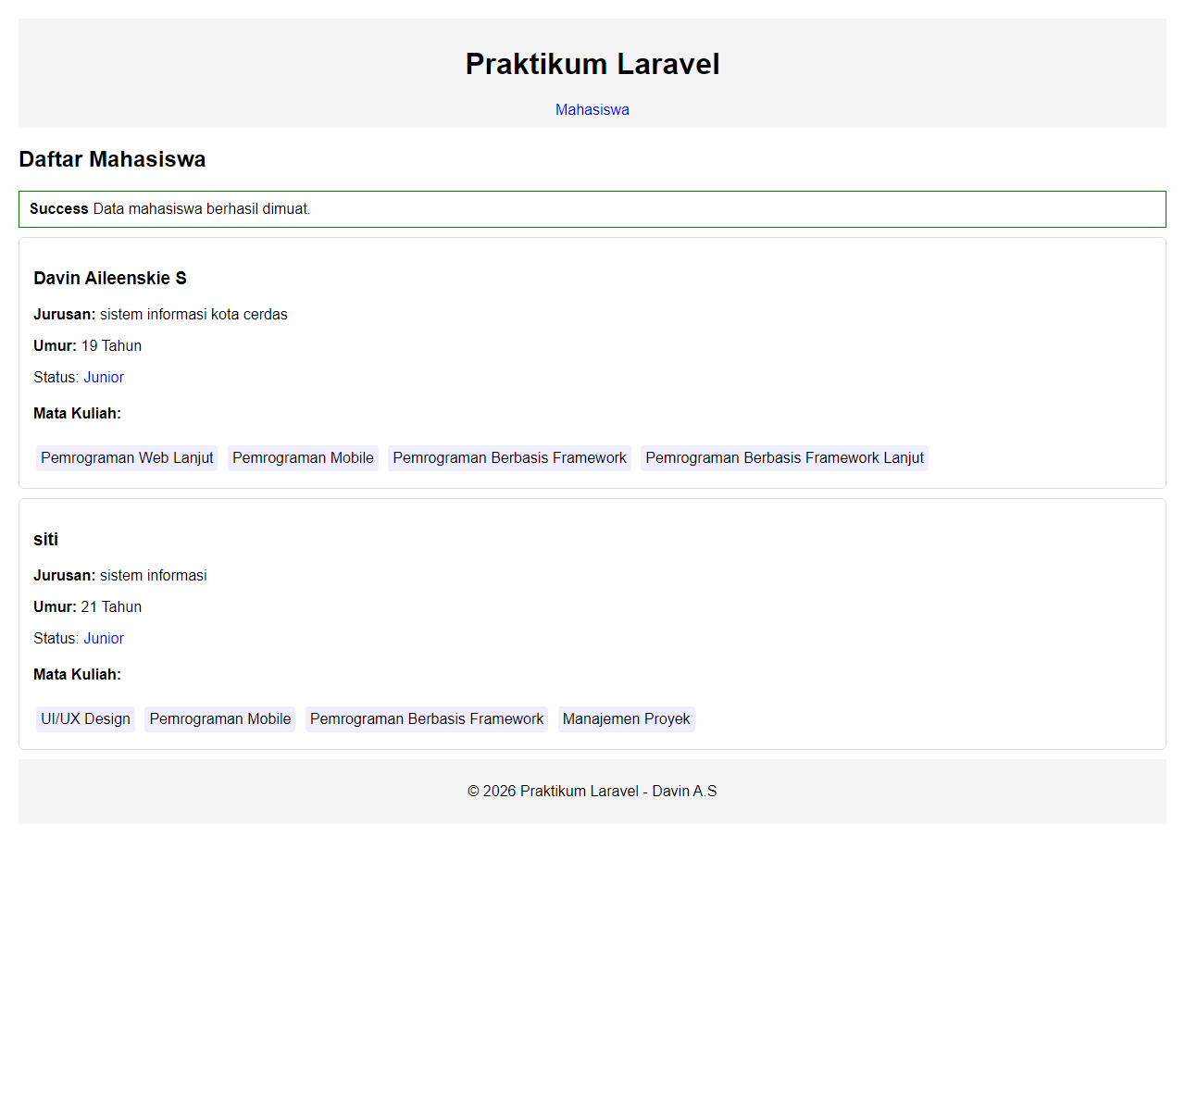
Gambar 1. Halaman daftar mahasiswa pada URL /students yang menampilkan komponen alert dan kartu mahasiswa.
Dari Gambar 1 terlihat bahwa layout utama (header, navigasi “Mahasiswa”, dan footer) berhasil diwariskan. Komponen <x-alert type="success"> tampil sebagai kotak hijau berisi pesan “Data mahasiswa berhasil dimuat.”. Setiap kartu mahasiswa merupakan hasil pemanggilan partial student-card, lengkap dengan nama, jurusan, umur, status (Junior karena umur kurang dari 22 tahun), serta daftar mata kuliah berbentuk label. Data ditampilkan dari array pada controller, bukan data statis di dalam view.

5. Analisis dan Pembahasan
1. Pembagian layout, komponen, dan partial.
Layout utama resources/views/layouts/main.blade.php dipisahkan karena bagian head, CSS, navigasi, dan footer selalu sama di setiap halaman. Dengan @extends, @section, dan @yield, bagian yang berulang cukup ditulis satu kali sehingga perubahan menu atau warna cukup dilakukan pada satu berkas. Komponen <x-alert> dibuat terpisah karena merupakan elemen antarmuka kecil yang dipakai berulang dengan atribut berbeda (success maupun error). Partial student-card dipisahkan agar view utama tidak terlalu panjang dan bagian yang berfokus pada satu mahasiswa mudah dirawat. Pembagian ini membuat kode lebih terstruktur, mudah dibaca, dan mengurangi pengulangan.
2. Perbedaan sebelum dan sesudah menggunakan Blade.
Sebelum menggunakan Blade, setiap halaman harus menuliskan ulang struktur HTML, CSS, dan navigasi, serta menyisipkan kode PHP dengan sintaks <?php ?> yang bercampur dengan HTML sehingga sulit dibaca. Setelah menggunakan Blade, penulisan menjadi lebih ringkas melalui {{ }} dan direktif seperti @if, @foreach, dan @forelse. Pewarisan layout menghilangkan duplikasi struktur halaman, sedangkan komponen dan partial membuat tampilan dapat digunakan kembali. Blade juga otomatis meng-escape data yang ditampilkan sehingga lebih aman terhadap penyisipan HTML.
3. Kendala dan penyelesaian.
- Komponen alert: Nilai $type dan $message sempat tidak terbaca karena atribut tidak dikirim saat memanggil komponen. Masalah diselesaikan dengan memastikan pemanggilan menyertakan atribut, misalnya <x-alert type="success" message="..." />.
- Layout tidak muncul: Halaman sempat tidak memuat CSS karena @yield('content') tertulis di luar tag <main> atau nama section tidak sama dengan nama yield. Masalah diselesaikan dengan mencocokkan kembali nama @section pada view turunan dengan @yield pada layout.
- Partial tidak menerima data: Daftar mata kuliah tidak tampil karena variabel $student tidak dikirim ke partial. Hal ini diperbaiki dengan menambahkan parameter kedua pada @include, yaitu ['student' => $student].
- Cache view: Perubahan berulang kali tidak terlihat karena view lama masih tersimpan di cache. Masalah diatasi dengan menjalankan php artisan view:clear.

6. Kesimpulan
Berdasarkan praktikum yang telah dilakukan, dapat disimpulkan bahwa Blade Template mempermudah penyusunan tampilan Laravel melalui sintaks yang ringkas dan mudah dibaca. Penggunaan {{ }} dan direktif @if, @else, @foreach, serta @forelse memungkinkan data dari controller ditampilkan secara dinamis. Fitur layouting @extends, @section, dan @yield berhasil menghilangkan duplikasi struktur halaman sehingga tampilan menjadi seragam dan mudah dirawat. Komponen <x-alert> dan partial @include membuktikan bahwa tampilan dapat dipecah menjadi bagian kecil yang dapat dipakai ulang. Secara keseluruhan, alur MVC yang menghubungkan route, controller, dan view berjalan dengan baik, dan seluruh tujuan praktikum dapat tercapai.

7. Link GitHub
Kode program lengkap praktikum ini dapat diakses pada repositori berikut.

